Alte Steinsäge Faulbach

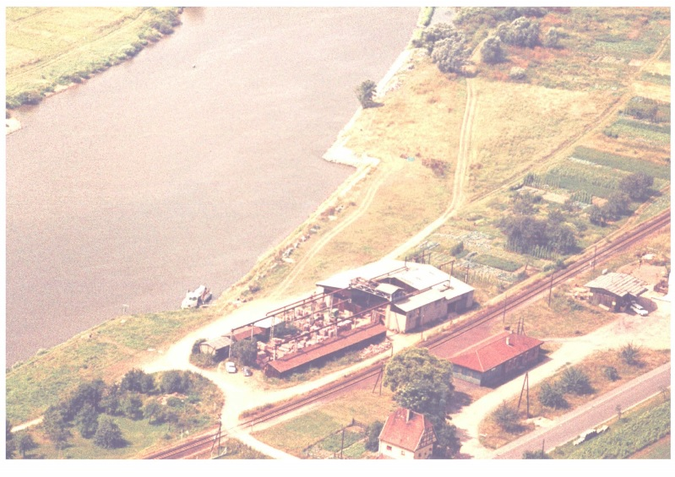
Historische Luftbildaufnahme ca. 1960 – Quelle: Gemeinde Faulbach?

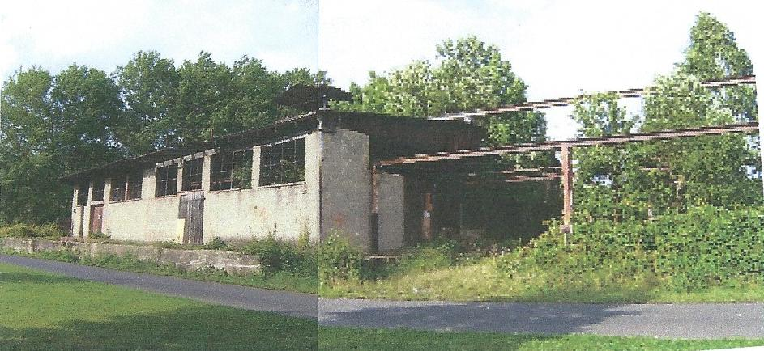
Foto und Archiv: Marliese Zöller - Alte Steinsäge vom Main aus – 2014
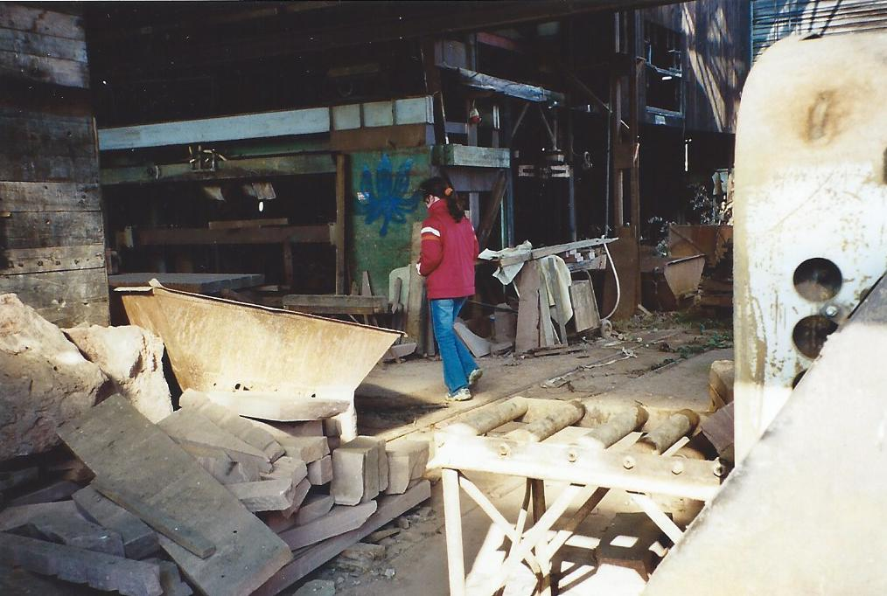
Foto und Archiv: Marliese Zöller – Alte Steinsäge innen - 2006

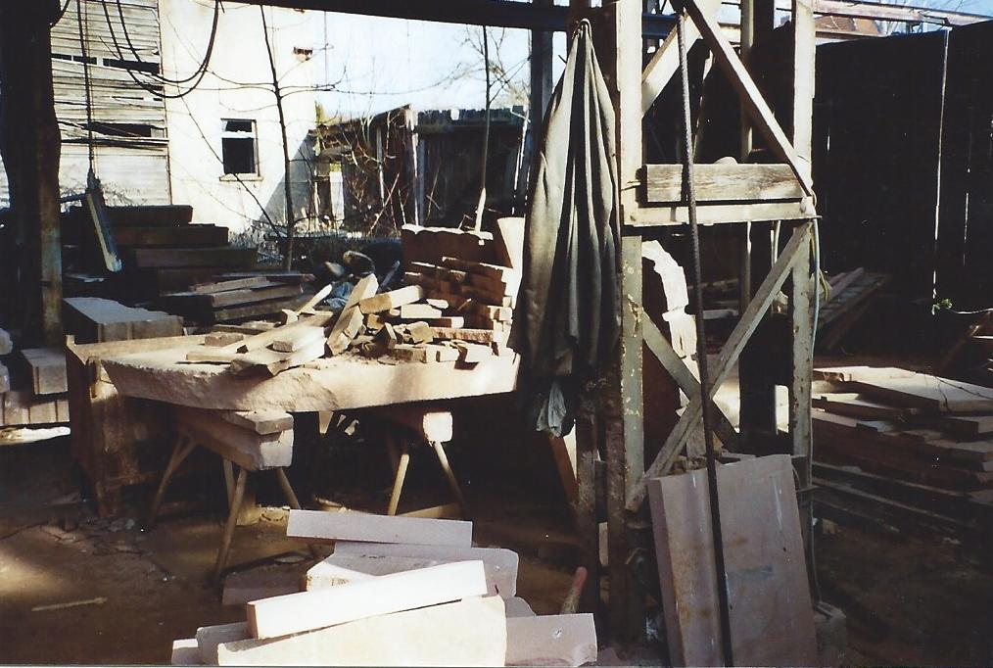
Foto und Archiv: Marliese Zöller – Alte Steinsäge innen - 2006

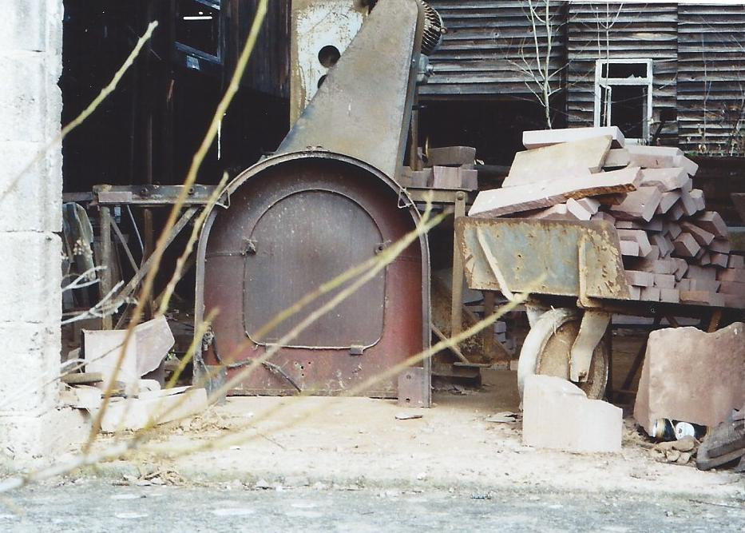
Foto und Archiv: Marliese Zöller – Alte Steinsäge innen - 2006

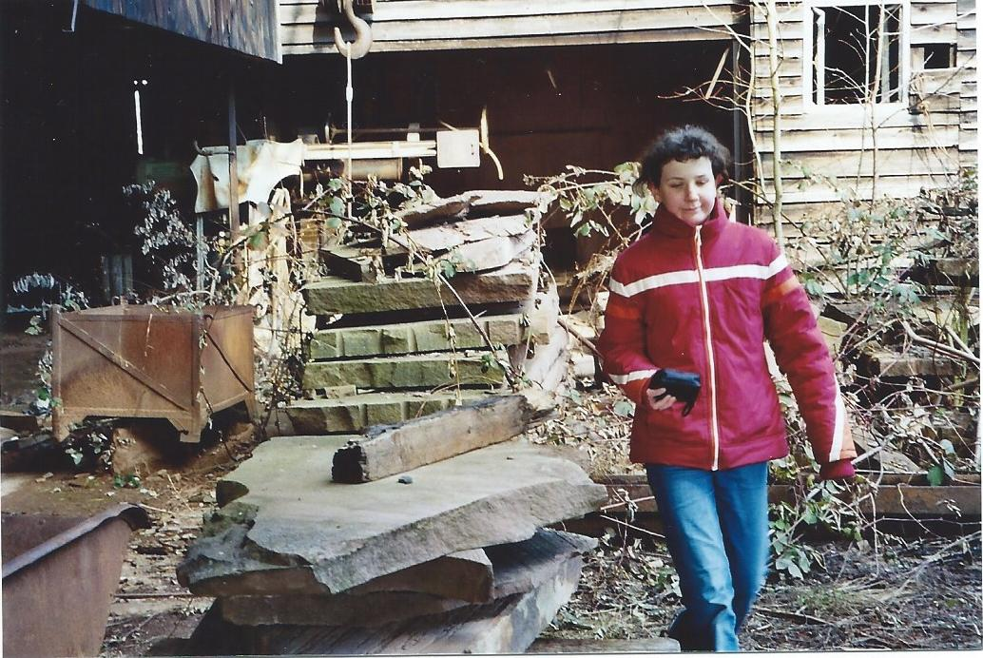
Foto und Archiv: Marliese Zöller – Alte Steinsäge innen - 2006

